FORM MARKETPLACE

Nama :   
Asal Sekolah :

Link Toko Shopee : ………………………………………………………..

Link Toko Tokopedia : ………………………………………………………..

Capture Riset Kata Kunci untuk Judul dan Deskripsi :

Hasil Capture

Capture Follow Pengikut dari Kompetitor

Hasil Capture

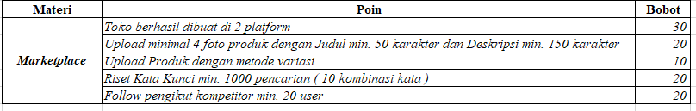*Ketentuan penilaian*